Міністерство освіти і науки

Національний університет „Львівська політехніка”



**Звіт**

з лабораторної роботи № 1

з дисципліни: “Дискретна математика”

**“** **Множини та операції над ними”**

Виконав: ст.гр. КІ-17

Зубрицький В.В.

Прийняв: викладач

Мітьков В.С.

Львів

2017

**1.Теоретичні відомості**

Відношення *R* на множині *X* називається:

**2.10** 1) рефлективним, якщо довільний елемент множини знаходиться у відношенні сам з собою, тобто для будь-якого *х* ∈ *Х* виконується *х* *R х*. Прикладами рефлективних відношень можуть бути ≤, ≥, = на множині натуральних чисел;

**Хід роботи :**

1)Розробити програмне забезпечення , яке перевіряє :

1.1) Істинність виразу .

1.2) Властивості відношення .

1.3) Властивості відображення .

1.4) Властивості алгебри .

2) Оформлення звіту .

3) Захист лабораторної.

**2. ЗАВДАННЯ ДО ЛАБОРАТОРНОЇ РОБОТИ**

1. Розробити програмне забезпечення яке перевіряє : властивості відношення .

10) Рефлективність;

Для виконання завдання написав **код програми** (використав мову програмування С++):

**Результат виконання програми**

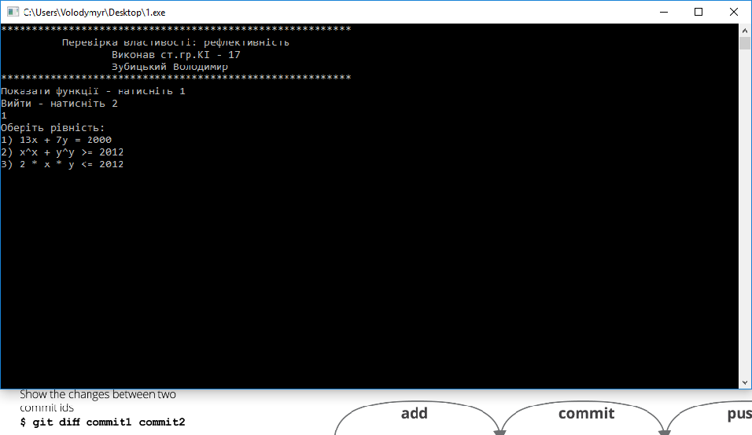На Рис.1.1,1.2,1.3 показаний результат виконання програми .

Рис.1.1 Результат виконання програми

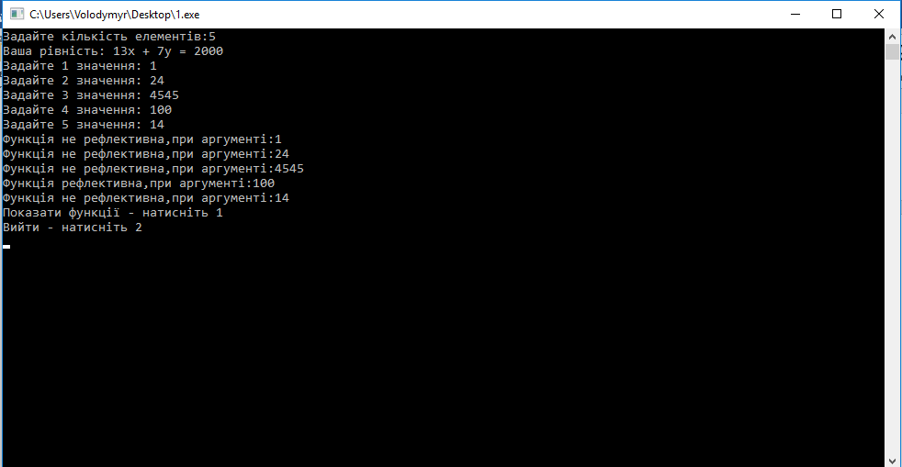

Рис.1.2 Результат виконання програми

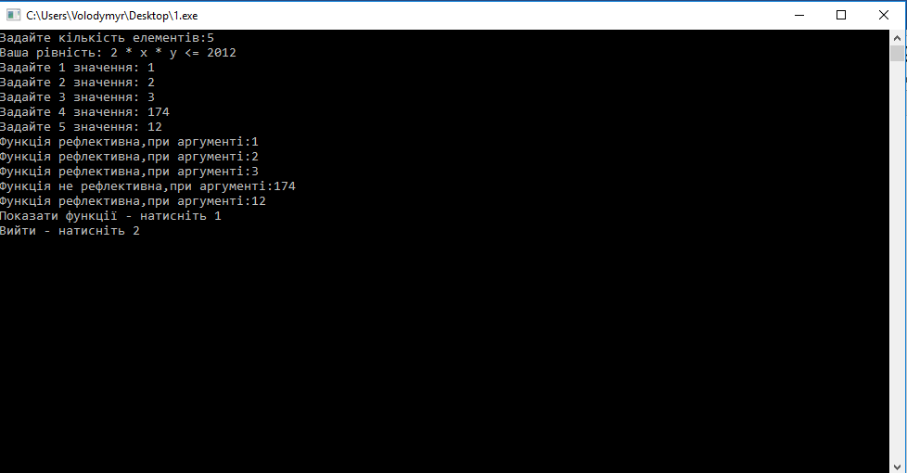

Рис.1.3 Результат виконання програми

Висновок: на даній лабораторній роботі я створив програму для перевірки на рефлективність.